广州大学学生实验报告
开课学院及实验室: 计算机科学与网络工程学院513软件测试室 2020年 10月 23日
学院 | 计算机科学与网络工程学院 | 年级/专业/班 |  | 姓名 |  | 学号
实验课程名称 | 人工智能原理实验 |  |  |  |  | 成绩
实验项目名称 | 八数码问题 |  |  |  |  | 指导老师 | 谭恒良

实验二 八数码问题
- 实验目的
本实验课程是计算机、智能、物联网等专业学生的一门专业课程，通过实验，帮助学生更好地掌握人工智能相关概念、技术、原理、应用等；通过实验提高学生编写实验报告、总结实验结果的能力；使学生对智能程序、智能算法等有比较深入的认识。
- 掌握人工智能中涉及的相关概念、算法。
- 熟悉人工智能中的知识表示方法；
- 熟悉盲目搜索和启发式搜索算法的应用；
- 掌握问题表示、求解及编程实现。
- 掌握不同搜索策略的设计思想、步骤、性能。

二、基本要求
- 实验前，复习《人工智能》课程中的有关内容。
- 准备好实验数据。
- 编程要独立完成，程序应加适当的注释。
- 完成实验报告。

三、实验软件
使用C或C++（Visual studio）（不限制语言使用）。

四、实验内容：
- 在图1，3*3的方格棋盘上，摆放着1到8这八个数码，有1个方格是空。
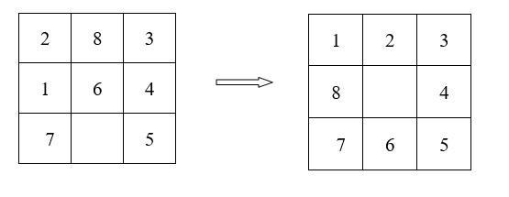图1
- 如图1所示，要求对空格执行空格左移、空格右移、空格上移和空格下移这四个操作使得棋盘从初始状态（图1左）到目标状态（图1右）。
- 可自行设计初始状态。目标状态为数字从小到大按顺时针排列。
- 分别用广度优先搜索策略、深度优先搜索策略和启发式搜索算法（A*算法）求解八数码问题；分析估价函数对启发式搜索算法的影响；探究各个搜索算法的特点。
五、学生实验报告要求
1、实验报告需要包含以下几个部分
  - 状态表示的数据结构
  - 状态扩展规则的表示
  - 搜索产生的状态空间图
  - OPEN表和CLOSE表变化过程
  - 程序清单
  - 实验结果讨论
2、思考并解答以下问题
- 你所采用的估价函数f(n) = g(n) + h(n)中，g(n)和h(n)的主要作用是什么？
- 结合本实验举例说明不同启发策略对实验的效果有何影响？（可列出图表说明）
- 若问题的初始状态是随机产生的，你的实验程序应该如何改进？（如图形属性的设置、图形队列存入文件等）添加代码，根据实际需要添加其他辅助函数。

六、实验结果及分析
（1）状态表示的数据结构
深度优先算法：
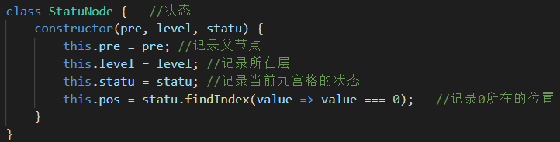
最终成功状态用一个数组表示。
宽度优先算法：
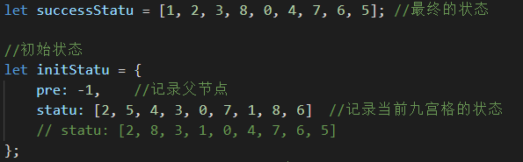
每个状态结构有pre和statu属性，最终成功状态用一个数组表示。
A*算法：
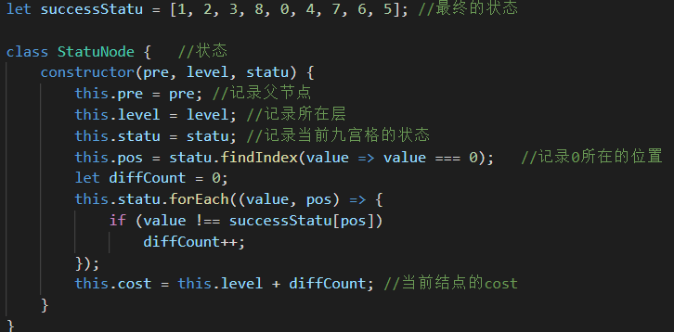
相比深度优先和宽度优先，A*算法记录了每个结点的估价函数的值，用cost来存储该值。最终成功状态也是用一个数组表示。
（2）状态扩展规则的表示
宽度优先算法是取出open表中第一个结点n，对n各个方向进行扩展，若扩展出的结点是上一个状态，则舍去；否则放入到open表的末端。
深度优先算法是取出open表中第一个结点n，对n各个方向进行扩展，若扩展出的结点是上一个状态，则舍去；否则放入到open表的前头。
A*算法是遍历open表，取出估价函数值最小的结点n，对n各个方向进行扩展，若扩展出的结点是上一个状态，则舍去；否则放入到open表中。
（3）搜索产生的状态空间图
宽度优先按算法
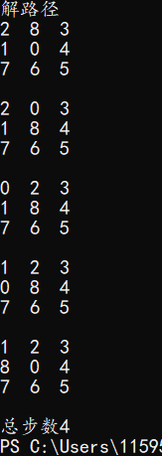
深度优先算法
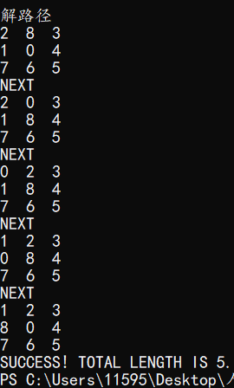
A*算法
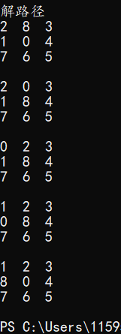
（4）open表和close表变化过程
宽度优先算法：
见‘wide\截图\open表和close表的变换过程’内的截图
深度优先算法：
见‘deep\截图\open表和close表的变换过程’内的截图
A*算法：
见‘Axing\截图\open表和close表的变换过程’内的截图
（5）程序源代码见同目录下文件。
深度优先算法——deep\deep.js；
宽度优先算法——wide\wide.js；
A*算法——Axing\Axing.js
(6)实验结果讨论
三种算法在不限制深度，并且问题无解的情况下，会严重浪费内存，且得不到结果，所以最好添加上深度的限制。
深度优先算法得到的结果不一定是最优解，它只是选择了一条能解决任务的路径。
宽度优先算法得到的结果一定是最优解。因为他是逐层搜索扩展的，所以当有解的时候，必定是最优解。
A*算法使用了估价函数，不同的估价函数会有不同的效率。它还是启发式搜索，相比于前两种盲目搜索，该种算法效率更高。
七、思考题
（1）在本次实验中，g(n)表示搜索树中结点n的深度，h(n)表示结点n相对于目标状态错放的棋子个数。两者主要的作用是提供一定的限制，减少被扩展的节点数。
（2）不同的启发策略可能会扩展过多或者过少的结点，会影响算法的效率。所以正确的选择估价函数对确定搜索结果具有决定性的作用。
（3）若初始状态随机生成，并不用更改太多，只需把初始状态随机生成即可。

